Объединение «Копилка мастерства» МБУДО ЦВР Авиастроительного района
ПДО: Зарипова Ильсияр Ильдаровна
Дата: 7 апреля 2020
Тема: «Оригами. Техника исполнения, приемы сгибания»
Цель: Ознакомить детей с искусством оригами, как художественного способа конструирования из бумаги.
Задачи:
- научить различным приемам работы с бумагой;
- ознакомить с основными геометрическими понятиями
Инструменты и материалы:
карандаш, линейка, цветная бумага, ножницы, фломастеры
Ход занятия:

- Теоретическая часть.

Оригами – (яп. 折り紙, букв.: «сложенная бумага») — вид декоративно-прикладного искусства; древнее искусство складывания фигурок из бумаги. Искусство оригами своими корнями уходит в Древний Китай, где и была изобретена бумага. Первоначально оригами использовалось в религиозных обрядах. Долгое время этот вид искусства был доступен только представителям высших сословий, где признаком хорошего тона было владение техникой складывания из бумаги. Только после второй мировой войны оригами вышло за пределы Востока и попало в Америку и Европу, где сразу обрело своих поклонников.

- Практическая часть.
В оригами существую несколько базовых приемов складывания. Для того чтобы освоить искусство оригами, нужно научиться в них разбираться. Приемы подразумевают под собой складывание и сгибание.
Сгибание. Это соединение двух сторон бумаги по намеченной линии сгиба. Сгибание может осуществляться под разным углом.

Складывание. С помощью этого приема можно добиться трехмерности изделия. Складывание производиться по линиям, этот прием позволяет изделию приобрести устойчивость и прочность. Существует несколько видов складок: внутренние, внешние, вывернутые, лепестками и гармошкой.
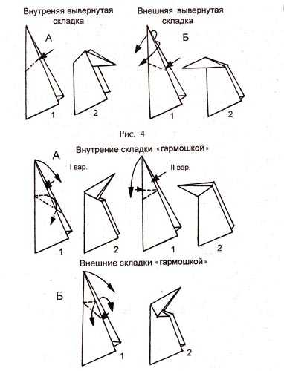

1. Вывернутые складки.
Складки могут быть внутренними и внешними. Перед выполнением вывернутой внутренней складки, делается сгиб «горой», затем вогнуть часть изделия внутрь. При выполнении внешней вывернутой складки делается сгиб «долиной», а нужная часть выворачивается наружу.
2. Складки гармошкой.
Они тоже могут быть внутренними и внешними. Для их создания предварительно делается две складки. Одна из них «гора», другая «долина». Внешняя складка отличается от внутренней складки лишь тем, что при ее выполнении изгиб производиться наружу, а внутренней – внутрь изделия.

3. Складки лепестками.
Эти складки часто используются при складывании цветов. Такую складку можно создать несколькими способами.
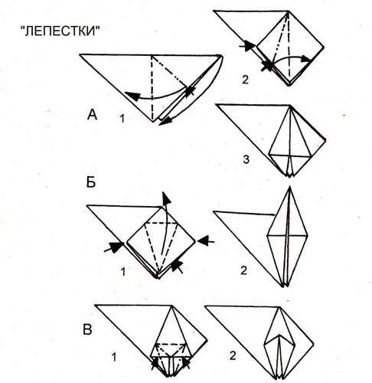

4. Складка погружение.
Часто требуется вогнуть часть детали или его угол внутрь. Для этого, как правило, необходимо сделать несколько складок. Такие манипуляции нужно производить осторожно, от этого зависит аккуратность внешнего вида готового изделия.
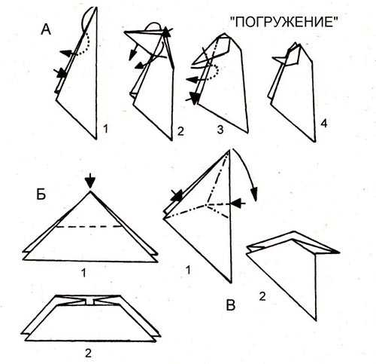
Базовые формы.
Основа в оригами – это базовые формы. Что это такое? Это начальная форма заготовки, которая будет использоваться при создании изделия. Базовая форма может быть в виде квадрата, прямоугольника, треугольника, а иногда - даже круга.
Все базовые формы начинают складывать из квадрата. Из него, можно получить путем складывания - прямоугольник (книжку) и треугольник. Из прямоугольника создают форму дом, катамаран, а из треугольника – воздушный змей, рыба и птица.
Для того чтобы хорошо ориентироваться в оригами, нужно хорошо знать принцип складывания этих форм.
1. Квадрат.
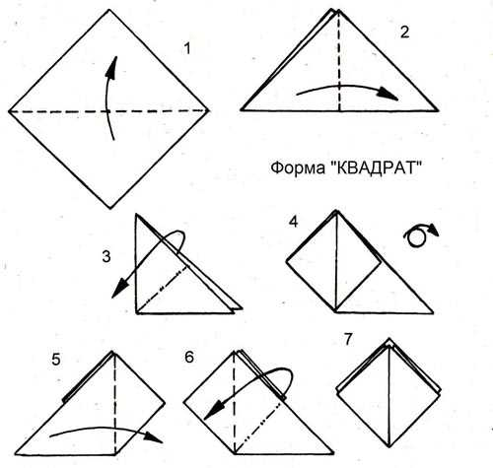

Эта форма складывается из квадратного листа бумаги. Обязательно используется равносторонний лист. Сгибается по диагонали, получившийся треугольник сгибается пополам. У прямоугольного треугольника верхний угол отгибают, заготовку переворачивают. Повторяют действия на этой стороне. В результате у вас в руках окажется форма, которая называется квадрат.
2. Двойной квадрат.
Наметьте вспомогательные линии по диагоналям, горизонтали и вертикали. Разверните лист.
Согните лист, по намеченным линиям, ориентируйтесь на направление складок.
Базовая форма двойного квадрата складывается быстро, главное четкие и прямые линии.
3. Книжка.
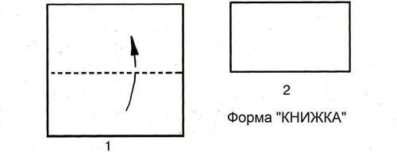

Самая легкая базовая форма. Просто равносторонний квадрат складывается пополам.
4. Дверь.
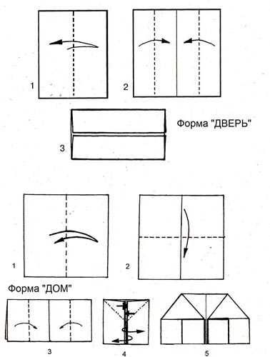
Ее изготавливают в несколько этапов из равностороннего листа. Намечается вспомогательная линия, для этого нужно лист сложить пополам. В следующем этапе каждую боковую строну загнуть к середине, ориентируясь на центральную складку.
5. Дом.
Вначале изготавливается вспомогательная линия, квадрат складывается по вертикали. Далее складывают по горизонтали к себе. Боковые стороны получившегося прямоугольника складывают к середине. Приподняв верхний слой бумаги, растягивают в разные стороны и расплющивают. У нас получилась форма дома.

- Подведение итогов.
Техника безопасности по окончании работы:
- убрать свое рабочее место;
- положить бумагу, ножницы и инструменты на место;
- аккуратно сложить свои работы.

- Проверка и оценка выполненной работы
Фотографии выполненных изделий можно прислать на электронный адрес педагога ilsyar.zaripowa@yandex.ru (Зарипова Ильсияр Ильдаровна)

